Руководство пользователя
«Создание входящей поставки для заказов вида P, PR, Y, PX, X, L, R»



Применимо к ролям:
- Закупщик
- Плановик


AMOS

ПАО «Аэрофлот»
17.05.2016

Управление документом

История согласования документа
Дата | Решение | ФИО | Комментарии

Управление документом
Файл | РП Создание входящей поставки для заказов вида P, PR, Y, PX, X, L, R.docx
Путь
Создан | 17.05.2016
Автор | Сергей Киселев «РАМАКС ИНТЕРНЕЙШНЛ»
Последнее редактирование | 18.06.2019
Количество страниц | 14

История изменения документа
Версия | Дата изменения | Описание изменения | Автор изменения
000
001 | 17.06.2018 | Обновлено согласно версии AMOS 12.20 | Филипенков Н.К.

Связанные документы (этот документ должен читаться вместе с):
Название документа | Код документа | Дата

Оглавление
Управление документом 1
Оглавление 2
1. Термины и сокращения 3
2. Описание прохождения бизнес-процесса 4
2.1. Рабочий APN 4
2.2. Наименование бизнес-процесса. 4
2.3. Применимо к ролям 4
2.4. Описание процесса 4
2.5. Назначение процесса 4
2.6. Результат по окончанию бизнес-процесса 4
2.7. Примечания 4
3. Алгоритм прохождения процесса 5
4. Возможные ошибки прохождения процесса 15

Термины и сокращения

АТИ | Авиационное техническое имущество
ВС | Воздушное судно
ИС | Информационная система
ПО | Программное обеспечение
AMOS | Автоматизированная система поддержания летной годности и технического обслуживания и ремонта воздушных судов, разработанная компанией Swiss-AS (Швейцария)
APN | AMOS Program Number – Номер приложения в ИС AMOS
AWB | Авианакладная
Incoming Shipment | Входящая поставка

Описание прохождения бизнес-процесса

Рабочий APN
- APN: 2015 «Order Management2».
- APN: 2392 «Shipment».

Наименование бизнес-процесса.
Создание входящей поставки для заказов типа P, PR, Y, PX, X, L, R.

Применимо к ролям
- Закупщик
- Плановик

Описание процесса
- На момент создания поставки к заказу в системе AMOS, заказ должен быть выпущен в работу (переведен в статус «Open»).
- Предусловием создания входящей поставки является получение от поставщика информации об авианакладной (пакета первичных документов, переданных по электронной почте или другим способом)
- Выполняется создание входящей поставки для позиций заказа (или для позиций различных заказов).
- Для передачи входящей поставки в систему SAP ERP, выполняется процедура изменения статуса вх. поставки «Open» «Arrived». В SAP ERP автоматически создается входящая поставка посредствам интеграции между системами AMOSSAP.
- При создании входящей поставки в ИС SAP создаются документы транспортировки и фрахтовых расходов для их дальнейшей обработки в системе SAP.

Назначение процесса
- Создание входящей поставки в ИС AMOS и SAP.
- Создание документов транспортировки и фрахтовых расходов в ИС SAP.

Результат по окончанию бизнес-процесса
- Создание поставки материалов в ИС AMOS в статусе “Arrived”.
- Создание поставки материалов в ИС SAP.

Примечания
- Входящая поставка создается в обязательном порядке в системе AMOS, в случае, если в заказе указан иностранный поставщик.
- Данные поставки могут быть изменены(скорректированы) до момента ее передачи в систему SAP ERP (статус поставки Open). В данном случае, данные корректируются непосредственно в системе AMOS, и так как поставка еще не была передана в систему SAP ERP, дополнительных действий не требуется.
- После передачи поставки в систему SAP ERP, (статус поставки “Arrived”) изменения в поставку выполняются вручную в обеих системах (AMOS и SAP).
- При создании входящей поставке на альтернативный партийный номер необходимо проверить взаимозаменяемость материалов по ИС AMOS.

Алгоритм прохождения процесса

  - Перед началом работы, пользователю требуется выполнить вход в систему AMOS.

Для запуска систмы AMOS кликните на ярлык системы на рабочем столе.

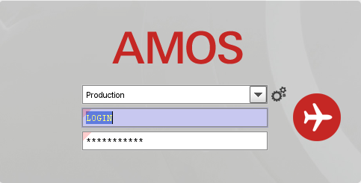
В открывшемся окне:
- можно выбрать сервер, на котором будут проводиться работы;
Note: По умолчанию система предложит продуктивную среду AMOS «Production»
- введите персональный логин сотрудника;
Note: логином является табельный номер сотрудника.
- личный пароль сотрудника
Note: если вход выполняется впервые, система предложит пользователю изменить текущий пароль.

Нажмите кнопку “Start” 

Для запуска APN: 2015 “Order Management” введите в поле “Search” номер или часть наименования APN и нажмите клавишу “Enter”.

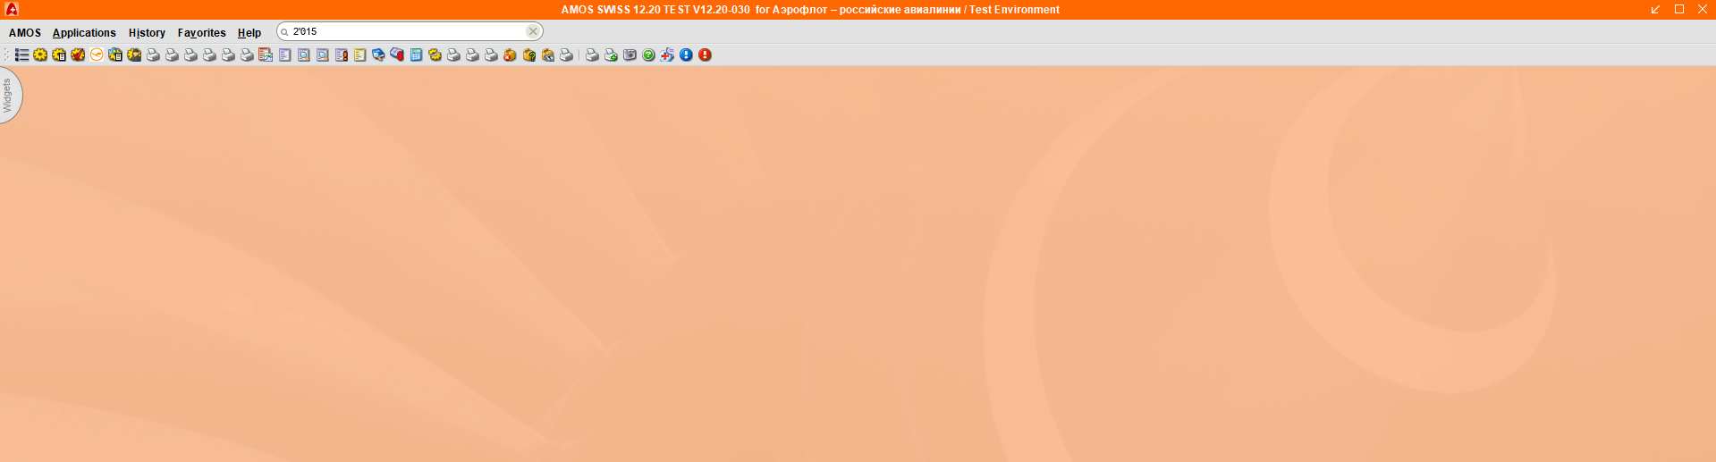

- Ознакомьтесь с APN: 2015 “Order Management2”.

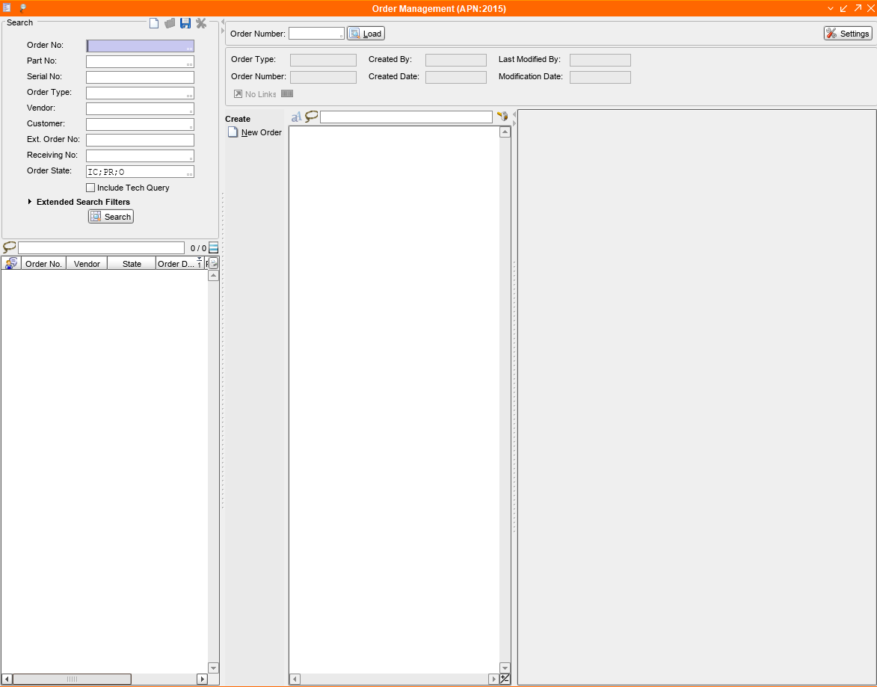

- В поле “Order Number” введите номер заказа, на основании которого планируется создание входящей поставки, или кликните по полю и выполните поиск заказа в окне “Order Tracking”.
- Нажмите кнопку “Load” для загрузки данных заказа.

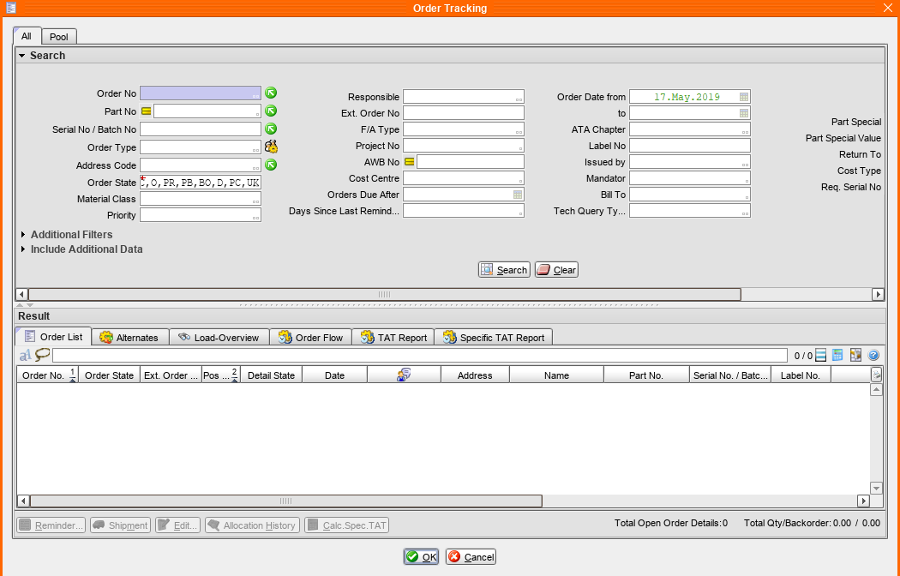

Примечание:
- Создание входящей поставки выполняется для заказов типов “P”, “PR”, “Y”, “PX”, “X”, “L”, “R”.
- Поиск заказа можно выполнить в секции “Search” и выбрать заказ в области отображения результатов поиска.
- Поставку можно создать для заказа в статусе “Open”.
- В области загруженного заказа нажмите кнопку “Shipment (In)”.
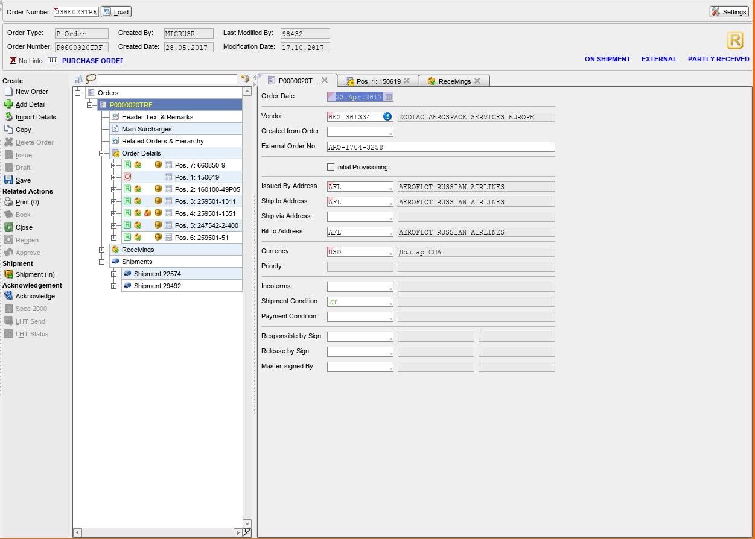

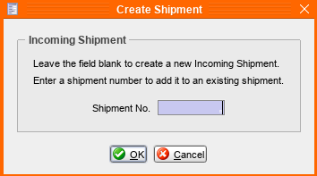
В окне “Create Shipment” оставьте поле “Shipment No” пустым.
Note: Для добавления материалов в поставку, созданную ранее, введите ее номер в поле “Shipment No”. Таким образом можно добавлять позиции из разных заказов в одну поставку.
- Нажмите кнопку “OK” для перехода на следующий шаг создания поставки.

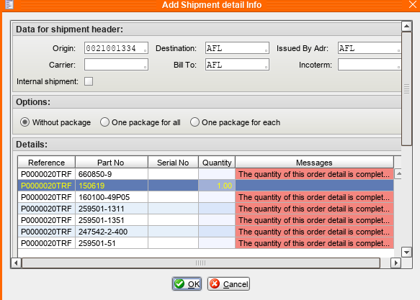

- В окне “Add Shipment Item Info” в секции “Data for Shipment Header” проверьте корректность заполненных полей.
  - Номер поставки в поле “Origin” формируется системой автоматически.
Note: Флаг “Internal Shipment” устанавливается для внутренних перемещений между складами ПАО “Аэрофлот”.
  - В поле “Qty” введите количество материала, относящееся к поставке.
  - Нажмите кнопку “OK” для перехода на следующий шаг создания поставки.
Примечание: Если к заказу ранее была создана исходящая поставка, в поле “Messages” будет отображено сообщение “The quantity of this order detail is completely already on shipment”. В поле “Quantity” необходимо ввести фактическое количество материала в поставке.

- В окне “Incoming Shipment” заполните данные на уровне поставки.
  - На вкладке “Incoming Shipment” в полях “AWB No./Date” введите номер и дату авианакладной полученной от поставщика.
  - На вкладке “Additional Data” в полях “Flight No./Date” введите номер и дату рейса, на котором будут доставлены поставляемые материалы.
Примечание: Обязательно к заполнению для успешной интеграции с системой SAP ERP.
  - На вкладке “Text” можно ввести комментарий к поставке.
  - На вкладке “Remarks” можно ввести пометки к поставке.
  - Нажмите кнопку “Save” для сохранения изменений.
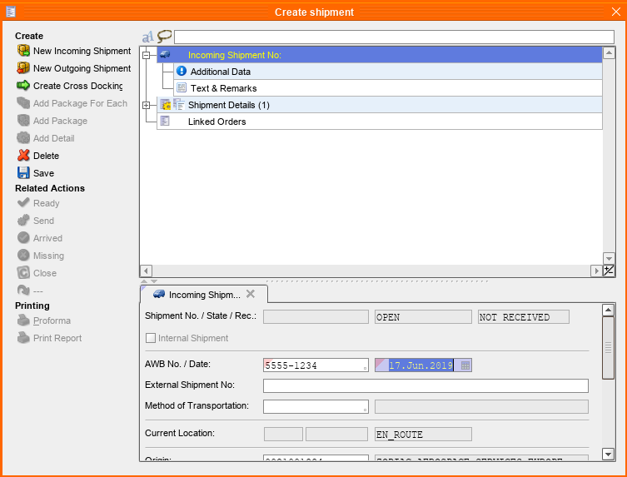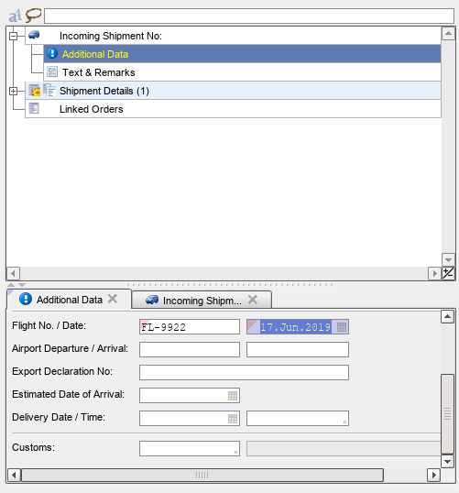
- Перейдите на уровень позиции.
  - На вкладке “Detail” проверьте корректность введенного количества и партийного номера материала в поставке.
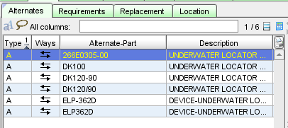
Важно! При создании входящей поставки на альтернативный партийный номер необходимо проверить взаимозаменяемость материалов в APN: 59 “Part Administration” или APN: 221 “Stock Information”. Если взаимозаменяемость материалов не прописана, обратитесь в группу ведения ОЗМ.

  - На вкладке “Customs” в поле “Customs Value” введите стоимость материала. Указывается для заказов Pool/Home Base/Срочной аренды/Ремонта. Данное значение передается в ИС SAP, и является обязательным к заполнению для указанных заказов.
Note: Сумма должна быть указана в валюте заказа.
  - Нажмите кнопку “Save” для сохранения изменений.
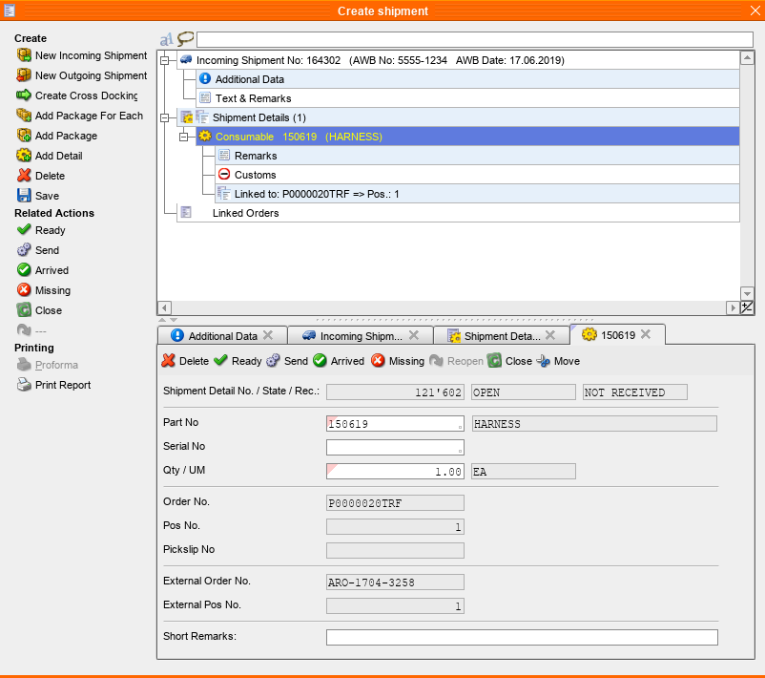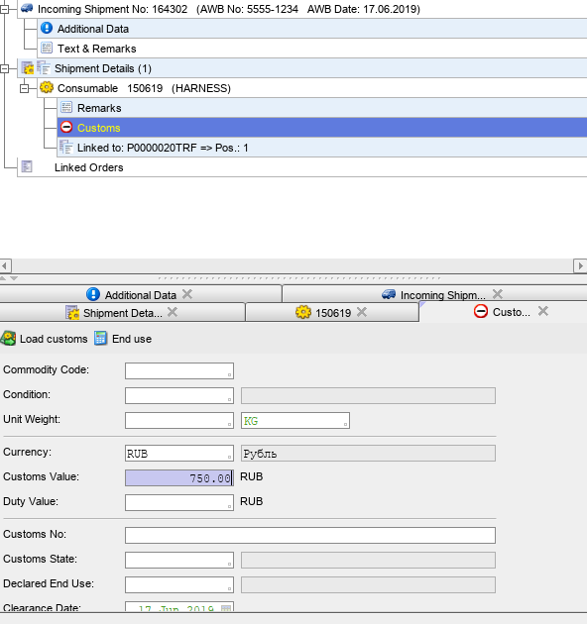
Важно! Перед выпуском поставки необходимо нажать кнопку “Save” для корректной интеграции с SAP ERP.
- Нажмите кнопку “Arrived” для изменения статуса поставки в «Arrived» и ее online передачи в систему SAP ERP.

Возможные ошибки прохождения процесса

Ошибка | Возможные причины | Действия по устранению
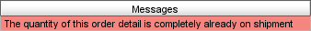  The quantity of this order detail is completely already on shipment | К заказу ранее была создана исходящая поставка | В поле “Quantity” ввести количество материала во входящей поставке

